**Computer Organization 2019**

**HOMEWORK 4**

系級:資訊110 學號:F74067094 姓名: 鄭宇澤

**實驗結果圖:**

(波形圖及模擬完成截圖)

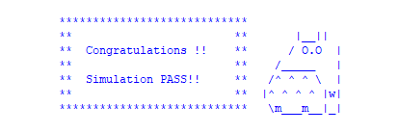

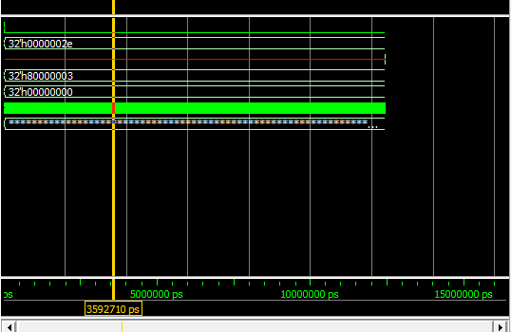

**程式運作流程:**

(簡單說明波形變化的意義)

設計的方式和助教給的電路圖十分相似。一開始通過opcode來判斷所有的signal，ALUOP，和immediate的type。因爲不同的type，immediate field的解讀方式都不一樣，所以需要特別做記錄。ALUOP會pass去ALUControl來決定ALU應該進行哪一些活動。Immediate type會pass去Immediate Generator 來產生對應的immediate。

不同的signal會判定不同德資訊，例如data_write,data_read,regWrite，Alu的input，brach等等。

**心得**

困難的地方很多，其中包括一開始的時候完全不懂DM的顯示方式搞得完全無法debug。

有一件事覺得值得一提的是作業的pdf，有些指令不清楚。其中包括AUIPC，LUI等等。AUIPC是吧imme field代替[31:19]bit，再加上PC的值。可是pdf上面只說immediate+pc。跟著PDF的方式做就會出錯誤。我不反對做作業的時候需要上網找資料瞭解AUIPC的真真意思是什麽，可是一開始的時候根本就不知道AUIPC不是作業上面寫的PC直接加immediate。我覺得pdf可以修改一下，可以完全不寫，注明自己上網找資料，而不是放一個很容易讓人誤會的意思。有些immediate[0]bit被默認為0，所以immediate field是從第一個bit開始表示。這點作業也沒有講。這些都是通過很長一段時間debug才能發現這個錯誤。LUI也不是如同pdf上直接讓rd=immediate。因爲課堂上學的都是MIPS，這次RISC—V的格式有些不一樣，我就完全跟著pdf上面所寫的做，我覺得以後Pdf上還可以再修改。

以上純屬建議，并沒有任何指責成分。感謝助教的認真和耐心幫助我順利解決作業。